Федеральное государственное образовательное бюджетное

учреждение высшего образования

**«Финансовый университет при Правительстве Российской Федерации»**

**(Финансовый университет)**

Колледж информатики и программирования

Специальность 09.02.03 «Программирование в компьютерных системах»

**КВАЛИФИКАЦИОННЫЙ ЭКЗАМЕН**

Профессиональный модуль ПМ.02 Разработка и администрирование баз данных

*(наименование профессионального модуля)*

Выполнил:

обучающийся группы № 3ПКС-320

В.Г.Фунтов

*(И.О. Фамилия)*

Проверили:

К.П.Жуков

*(И.О. Фамилия)*

И.В.Сибирев

*(И.О. Фамилия)*

Оценка _______________

Дата _______________

**Москва**

**2023**

**Задание 1**

Сайт <https://ananasprint.ru/spm/#/>

Ping ananasprint.ru

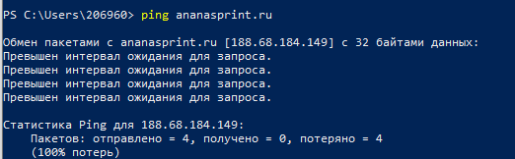

Pathping ananasprint.ru

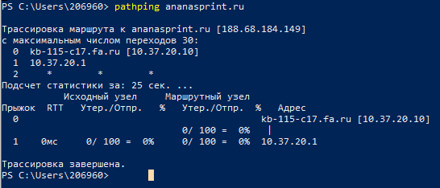

Сайт <https://ananasprint.ru/spm/#/> доступен, время ответа на один пакет – 15 мсек, 1 узел до сайта

Сайт <https://cloud.mail.ru/public/QaCU/7uQUyPrGD>

Ping cloud.mail.ru

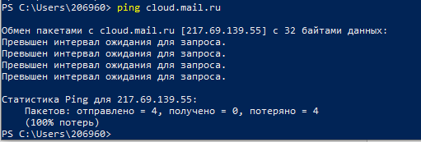

Pathping cloud.mail.ru

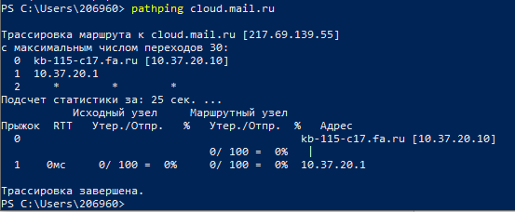

Сайт <https://cloud.mail.ru/public/QaCU/7uQUyPrGD>

доступен, время ответа на один пакет – 12 мсек, 1 узел до сайта

Сайт <https://w4.cuevana3.ai>

Ping w4.cuevana3.ai



Pathping w4.cuevana3.ai



Сайт <https://w4.cuevana3.ai> недоступен

Ответы на вопросы:

Для чего предназначены Tracert/Pathping и в чем между ними разница?

Tracert и Pathping – команды, предназначенные для диагностики и отладки сетевых проблем. Они позволяют отследить маршрут пакета от отправителя до получателя.

В чем разница – Tracert – отправляет серию пакетов и прослеживает их путь через сетевые узлы, а Pathping сочетает в себе Tracert и Ping, так же отправляет серию пакетов, прослеживает их путь, но и показывает время ответа сервера на пакет.

Причины неудачных завершений:

1)Ошибка в адресе

2)Блокирующее ПО

3)Нет доступа в интернет

4)Проблема на сетевом хосте

5)Ограничение сети от провайдера

Скрипт повторного запуска в виде *.bat файла

@echo off

set /P Path = “Введите путь”

ping -t %Path%

pathping %Path%

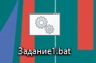

**Задание №2**

Диаграмма базы данных

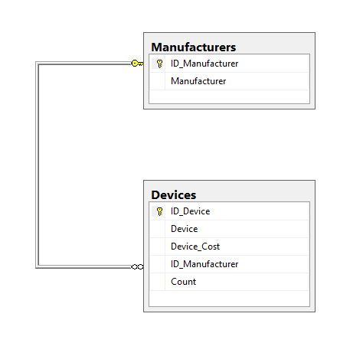

Проект таблицы устройств.

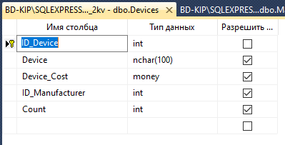

Заполнение таблицы устройств.

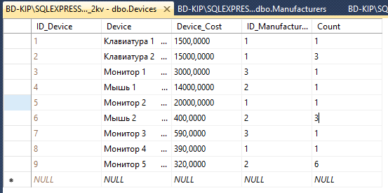

Проект таблицы производителей

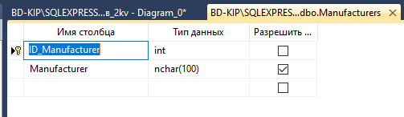

Заполнение таблицы производителей

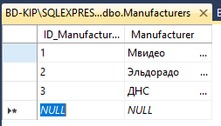

Запрос для расчета стоимости закупаемого оборудования

SELECT M.ID_Manufacturer as 'id', M.Manufacturer as 'Производитель', D.Device as 'Оборудование', D.Device_Cost*D.Count as 'Общая стоимость'

FROM Manufacturers M

INNER JOIN Devices D on M.ID_Manufacturer = D.ID_Manufacturer

Результат запроса

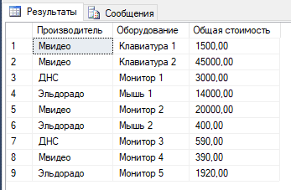

**Задание 3**

Отчеты и регистр накопления Закупка

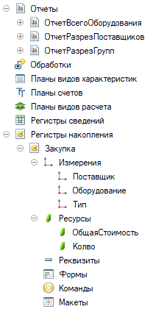

Модуль документа Закупка

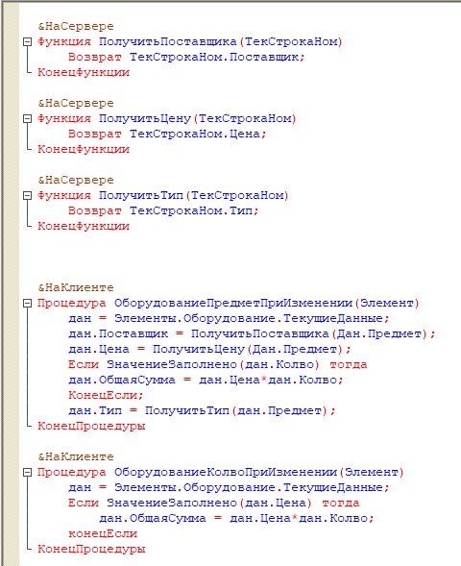

Справочник Поставщики

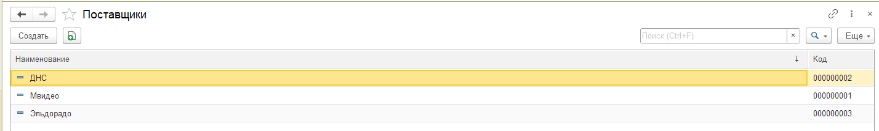

Справочник Оборудование

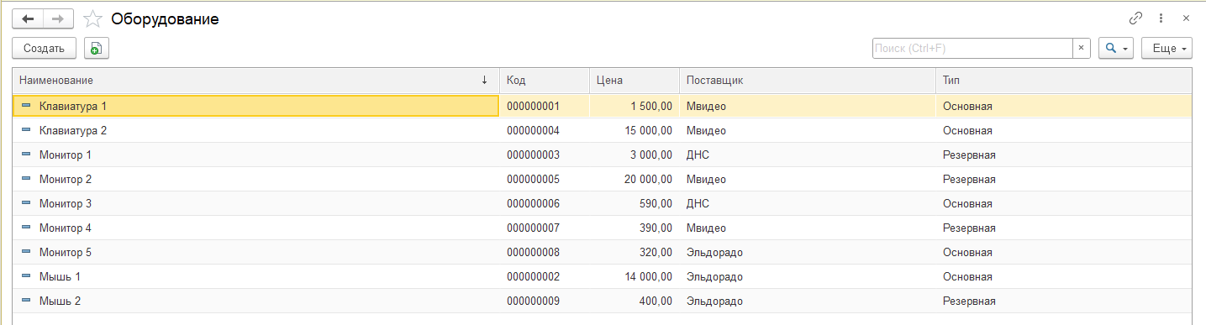

Справочник Номеклатурная группа

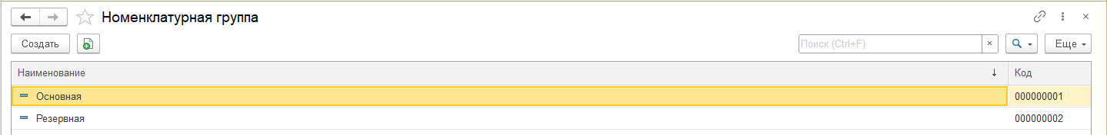

Документ Закупка

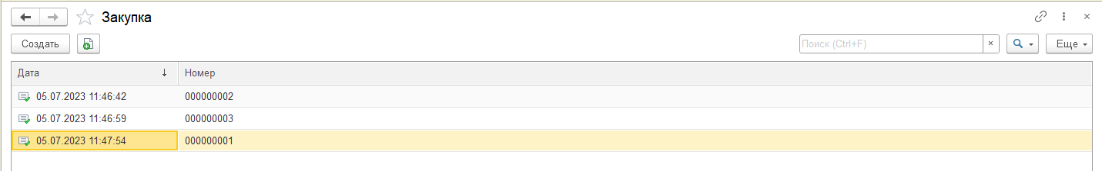

Документ Закупка 1

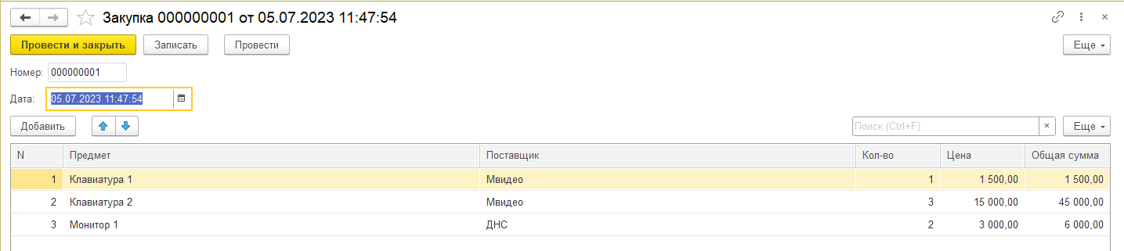

Документ Закупка 2

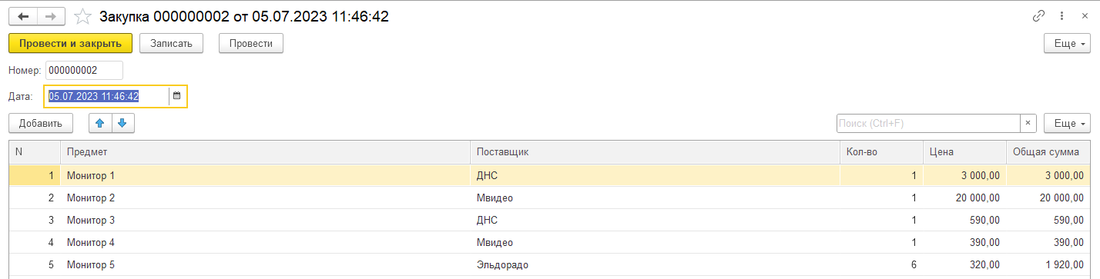

Документ Закупка 3

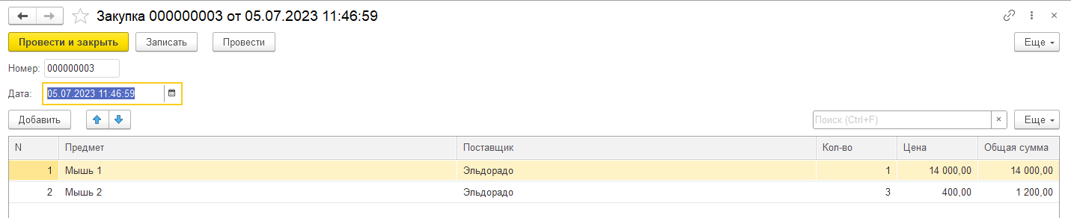

Отчет всего оборудования

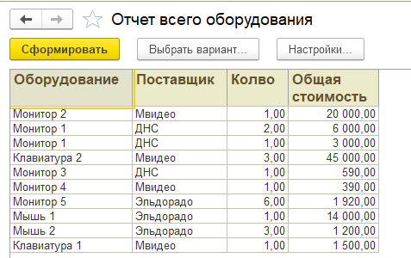

Отчет в разрезе номенклатурных групп

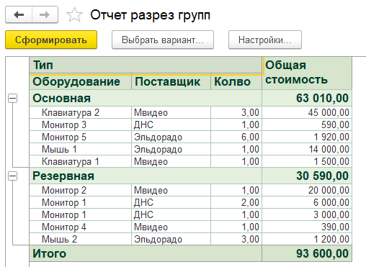

Отчет в разрезе поставщиков

